Eğitim Fakültesi

Öğretmenlik Uygulaması

Ders Gözlem Raporu

Ad, Soyad :

Öğrenci No :

Danışman :

Rehber Öğretmen :

Uygulama Okulu : :

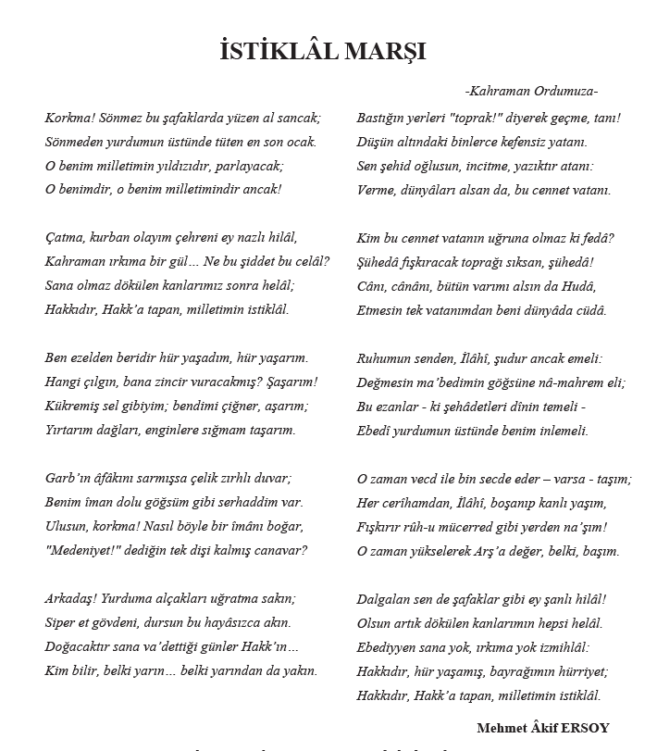

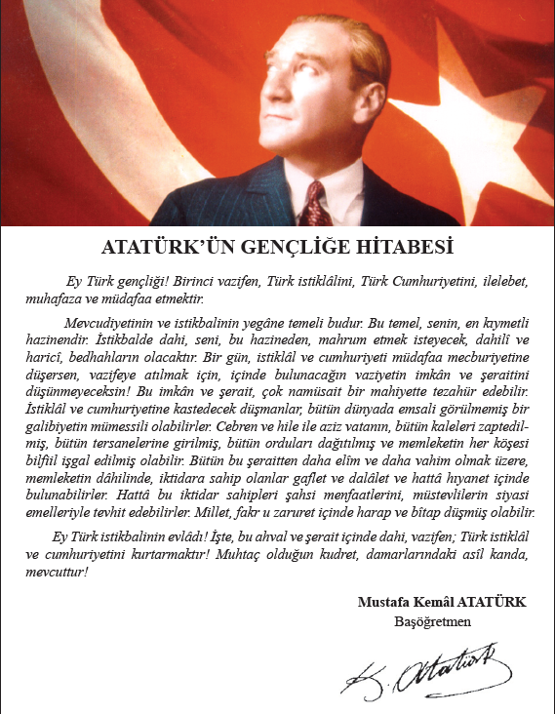

1. Hafta

2. Hafta

3. Hafta

4. Hafta

5. Hafta

